Enlace: http://www.larepublica.net/app/cms/www/index.php?pk_articulo=48397

Lunes 11 de Julio, 2011

¡Somos 7 billones!
Hoy se celebra el Día Mundial de Población y es la fecha de arranque de la campaña mundial de la ONU llamada 7 mil millones de acciones
Hace 24 años, el Día de 5 mil millones, el 11 de julio 1987, llevó al establecimiento del Día Mundial de la Población como un evento anual. Durante más de 20 años, el 11 de julio ha sido una ocasión para marcar la importancia de las tendencias de población.
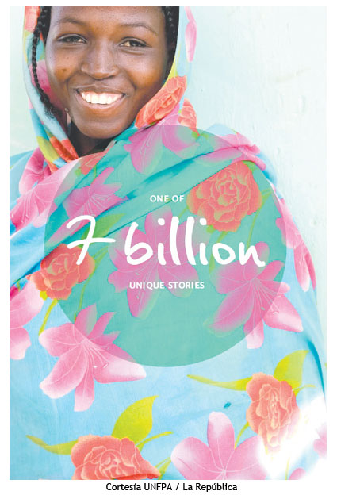
Este año la Organización de Naciones Unidas estima que a finales de octubre de este 2011 el planeta llegará a los 7 mil millones de habitantes.
Este hecho representa un logro, pero también un gran desafío para la humanidad, por esto el Fondo de Población de las Naciones Unidas (UNFPA) de la ONU, será el encargado de liderar y promover las celebraciones y sobre todo la concientización alrededor de este número histórico.
Así, desde hoy, Día Mundial de Población, inicia la campaña mundial del UNFPA llamada “7 mil millones de acciones” que pretende crear conciencia sobre este tema y que busca además crear un movimiento global para mostrar las historias, conexiones y personas que se esconden detrás de este número.
Además se pretende involucrar a la gente, impulsar el compromiso y la chispa de las acciones relacionadas con las oportunidades y los desafíos que presenta un mundo de 7 mil millones de personas
Con el inicio de la campaña arrancarán una serie de celebraciones que se realizarán a lo largo del año y que culminarán el 31 de octubre, fecha en la que se estima nacerá el bebé que vendrá a completar los 7 billones de habitantes en el planeta.

En Costa Rica, el UNFPA utilizará esta celebración para llamar la atención sobre el tema de embarazo en la adolescencia, como desafío importante para el país.
Además están desarrollando una campaña conjunta a nivel nacional con el apoyo de la Universidad Veritas y con el acompañamiento del Ministerio de Salud, el Viceministerio de Juventud y el Instituto Nacional de las Mujeres (INAMU).
Si desea ser parte de esta iniciativa puede obtener más información en el sitio web 7billionactions.org o en el Facebook-7 Billion Actions.
Sofía Ramírez
sramirez@larepublica.net

